湖北省公共资源交易电子服务平台操作手册

湖北省公共资源交易监督管理局
2016年2月19日

第一章 湖北省公共资源交易电子服务平台使用要求
1、运行本系统时，必须连接Internet之后才可以进行操作。
2、湖北省公共资源电子服务平台网址：http://www.hbggzyfwpt.cn/
3、浏览器：建议使用IE8及以上浏览器（推荐浏览器IE8~10、360浏览器极速模式、firefox），其他浏览器可能会出现页面不兼容情况；

第二章 控制中心操作
1、用户登录
在公共服务平台“注册及登录”点击“系统管理入口”进入公共服务平台登录界面。
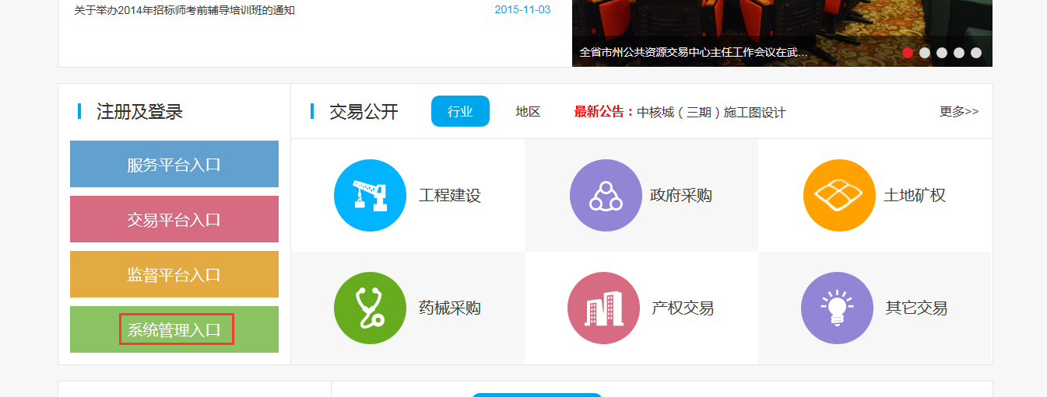
在登录框中录入分配到的管理账号、密码、验证码，点击“登录”后登录到控制中心。在控制中心界面中会根据账号所拥有权限显示相应的功能。
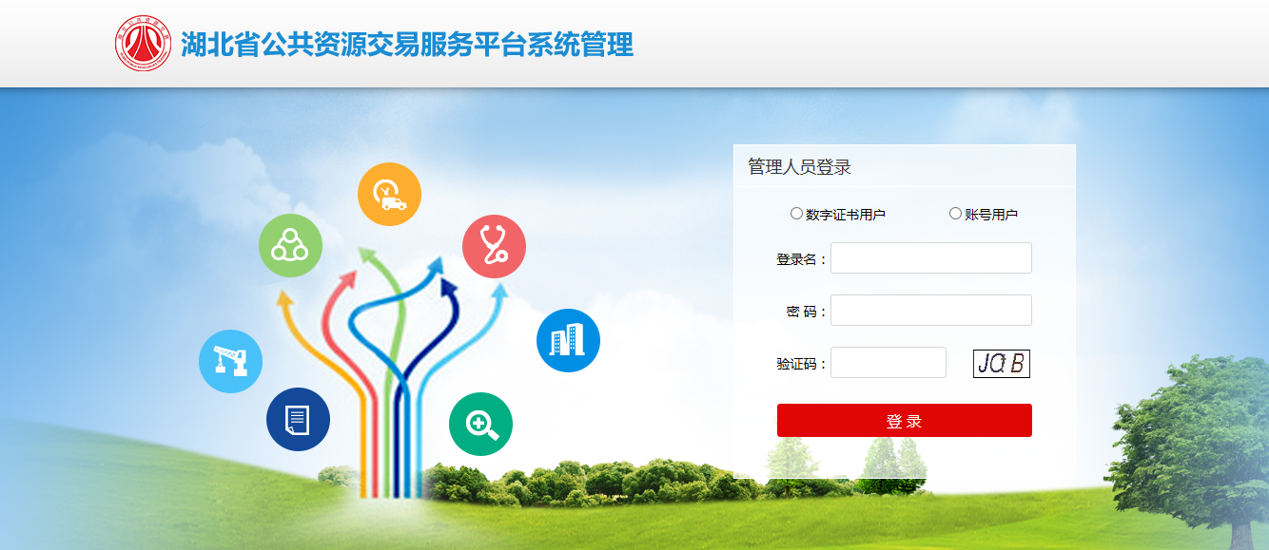
2、主页
登录成功后，进入控制中心主页。在主页可查看服务器状况，点“设置”按钮可进行密码修改和系统背景色设置，点“退出”按钮退出登录。
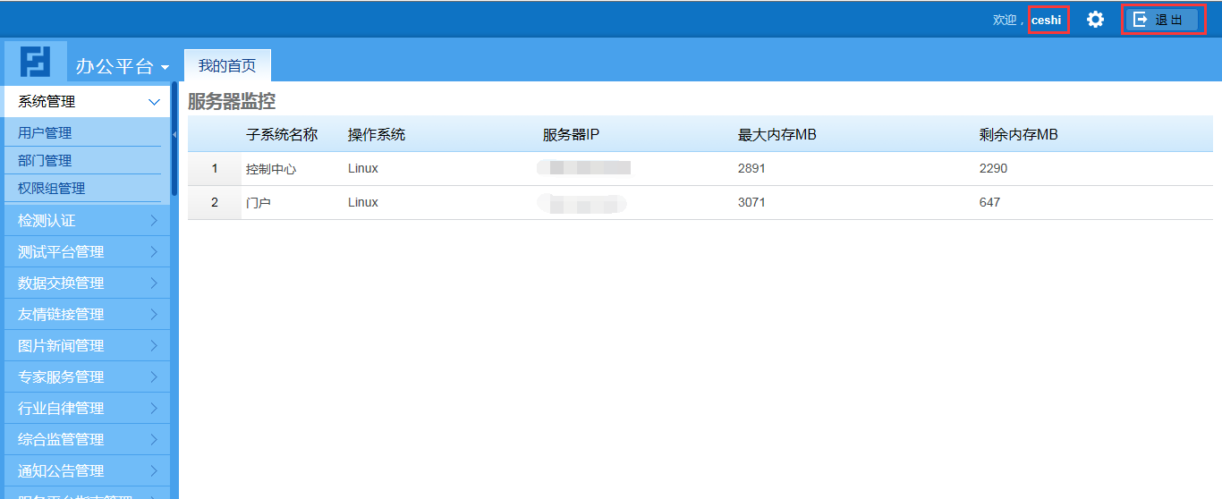
3、系统管理
（1）用户管理：点左侧目录栏中的“用户管理”进入用户管理列表页。
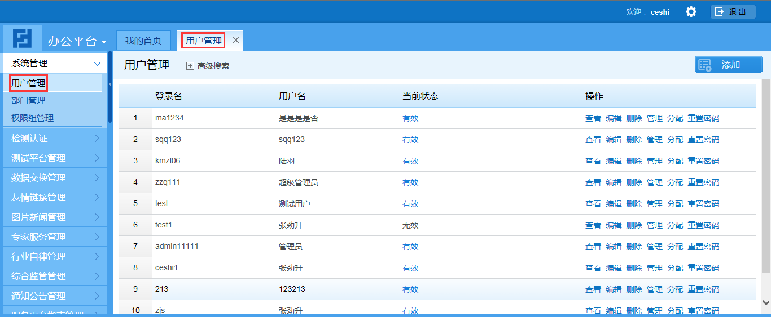
点“添加”按钮，进入添加用户信息界面，填写完成用户信息，点“保存”按钮，用户添加成功。
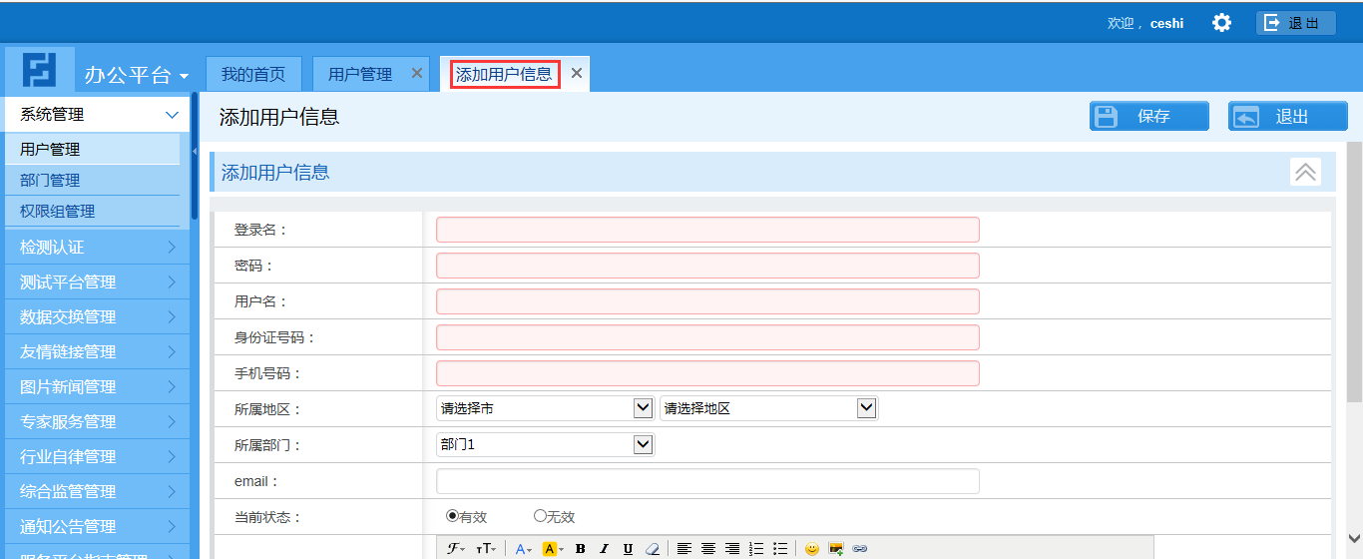
【提示】在填写用户信息时，注意正确选择用户的“所属地区”和“当前状态”，因为不同地区拥有不同权限；而“当前状态”为“无效”时，账号不可用。
在用户管理列表页点“查看、编辑、删除”按钮，能进行“查看、编辑、删除”操作，其中“查看、编辑”界面和添加界面相同，区别在于查看界面只能查看用户信息，不可编辑。
在用户管理列表页点“管理”按钮，进入用户部门管理界面。选择部门，然后点击“←、→”按钮，可将用户加入或退出某个部门。
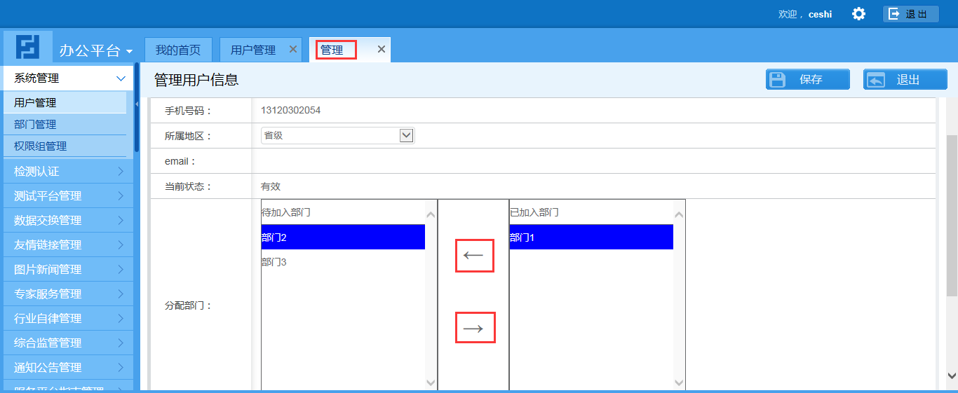
在用户管理列表页点“分配”按钮，弹出用户权限分配对话框。在对话框中勾选权限组，点击“分配”按钮。分配成功后，用户即拥有权限组中的权限。
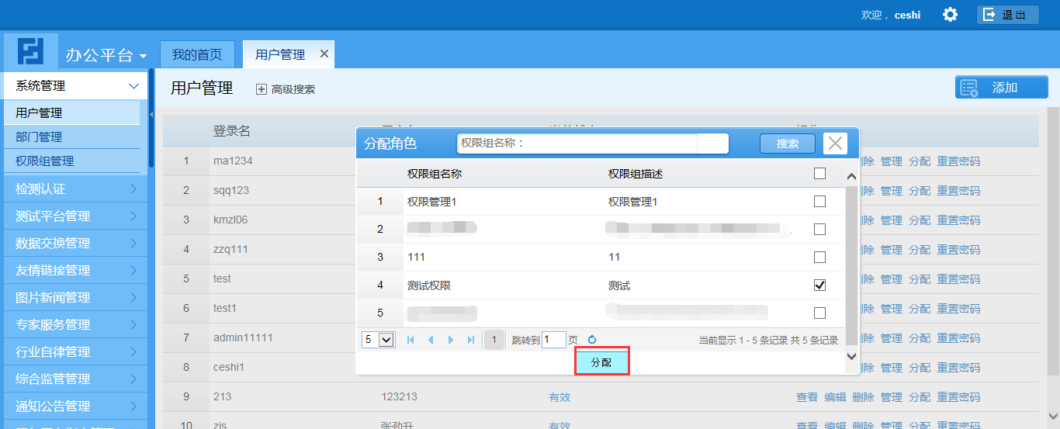
在用户管理列表页点“重置密码”按钮，将该用户登录密码重置为“password123”。
（2）部门管理：在部门管理列表页点击“添加、查看、编辑、删除”按钮可进行“添加、查看、编辑、删除”操作（和用户管理列表页的这四个功能相同）。
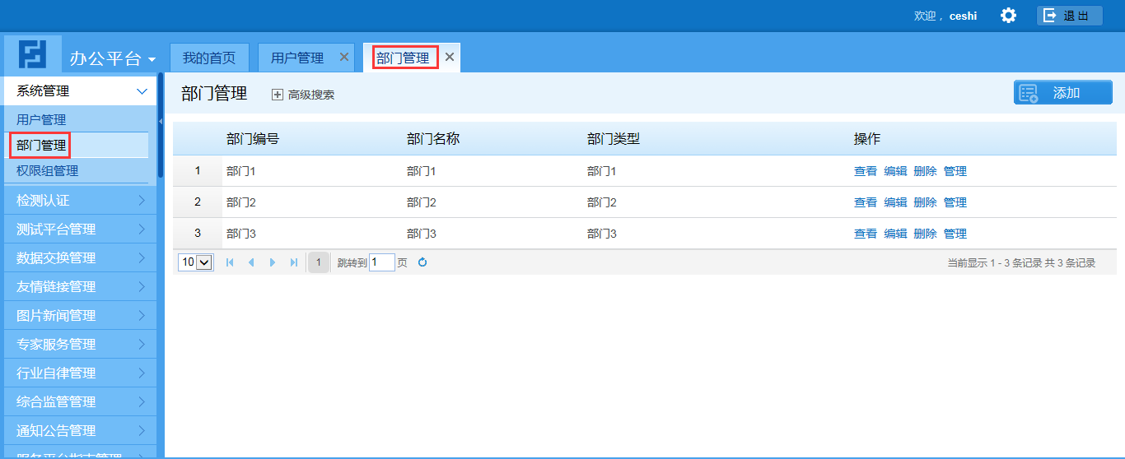
在部门管理列表页点击“管理”按钮可管理本部门人员（和用户管理列表页的管理功能相同）。
（3）权限组管理：在权限组管理列表页点击“添加、查看、编辑、删除”按钮可进行“添加、查看、编辑、删除”操作（和用户管理列表页的这四个功能相同）。
点击“分配权限”进入分配权限界面，点击选择权限，勾选权限组需要的权限后点击“保存”。
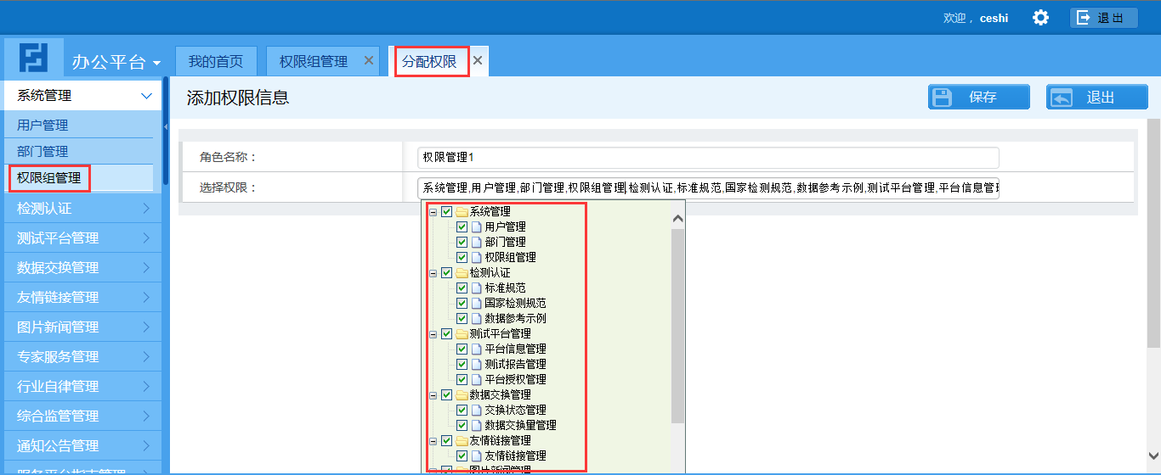
4、检测认证
（1）标准规范：在标准规范列表页点击“添加”按钮，进入添加标准规范界面。
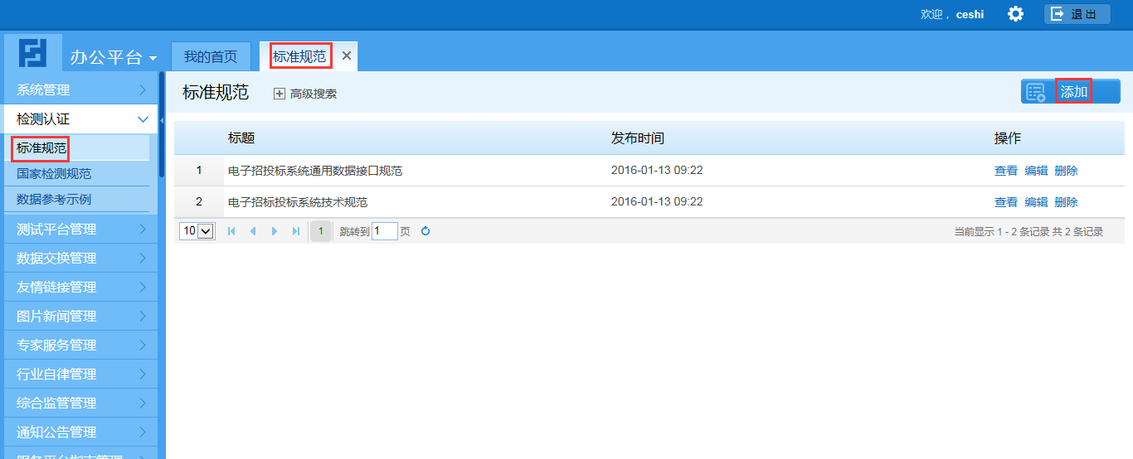
填写标题、选择发布状态（当选择不发布时，标准规范不发布到接入测试系统中）、上传附件后点击“保存”按钮，标准规范添加成功。
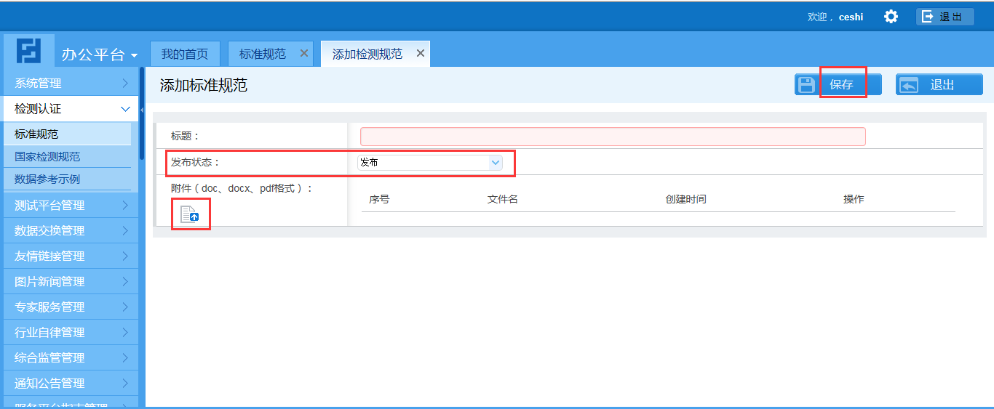
在标准规范列表页点击“查看、编辑、删除”按钮，可对标准规范进行“查看、编辑、删除”操作。
（2）国家检测规范、数据参考示例：国家检测规范、数据参考示例列表页的“添加、查看、编辑、删除”功能和标准规范列表页中的这四个功能相同。
5、测试平台管理
（1）平台信息管理：平台信息管理列表页展示了所有在交易平台接入测试系统中进行了注册的交易平台，点击“平台信息”可查看交易平台信息。
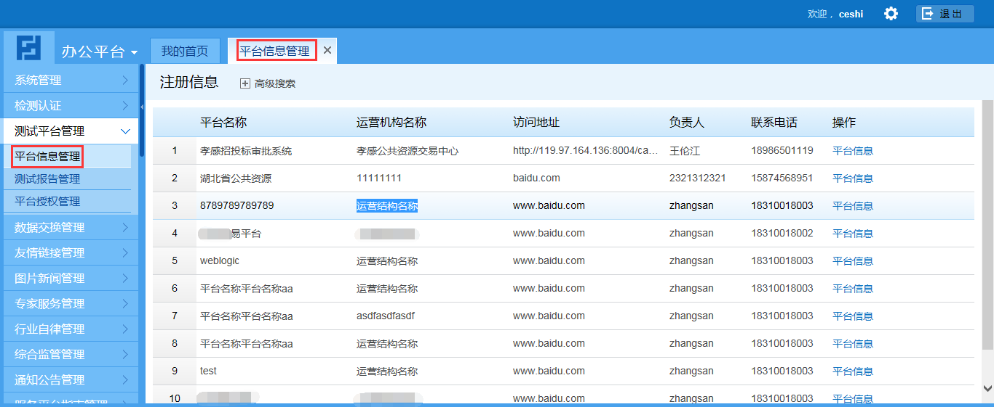
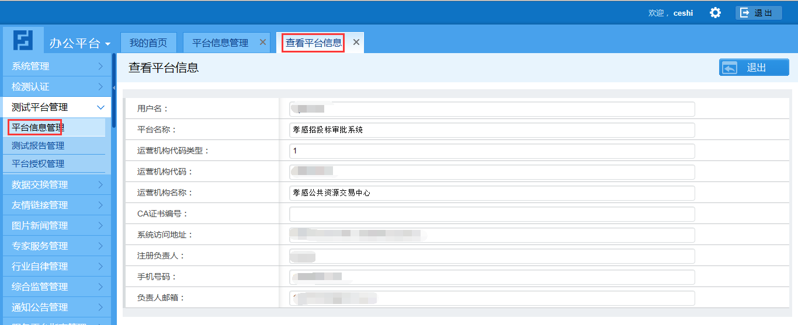
（2）测试报告管理：在测试报告管理列表页点击“检测报告”，可查看该交易平台在接入测试过程中产生的测试报告。
（3）平台授权管理：当测试报告中显示某交易平台已经通过所有数据的测试时，在平台授权管理列表页找到该交易平台，点击“平台授权”进入平台授权界面。
在平台授权界面，选择证书的有效期，然后点击“保存”按钮，对交易平台进行授权。配置好前置机后，交易平台即可往公共服务平台传输数据。
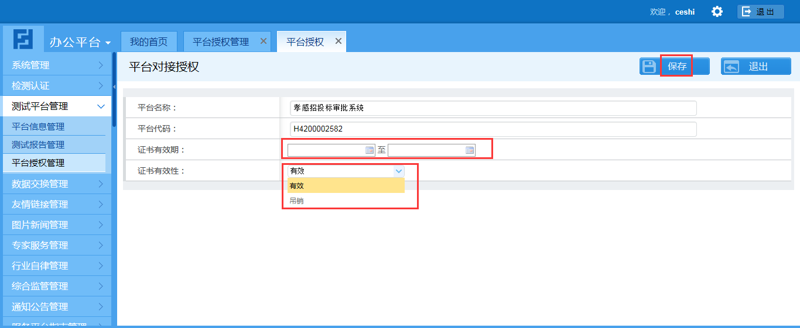
当交易平台修改了数据传输接口，数据传输出错时（在数据交换管理—交换状态管理功能中查看），可在平台授权界面中吊销交易平台的传输资格，吊销后交易平台不能再往公共服务平台传输数据，需要重新进行接入测试，测试通过后由管理人员重新授权。
6、数据交换管理
（1）交换状态管理：在交换状态管理列表页点击“查看”按钮，进入查看交换状态界面。
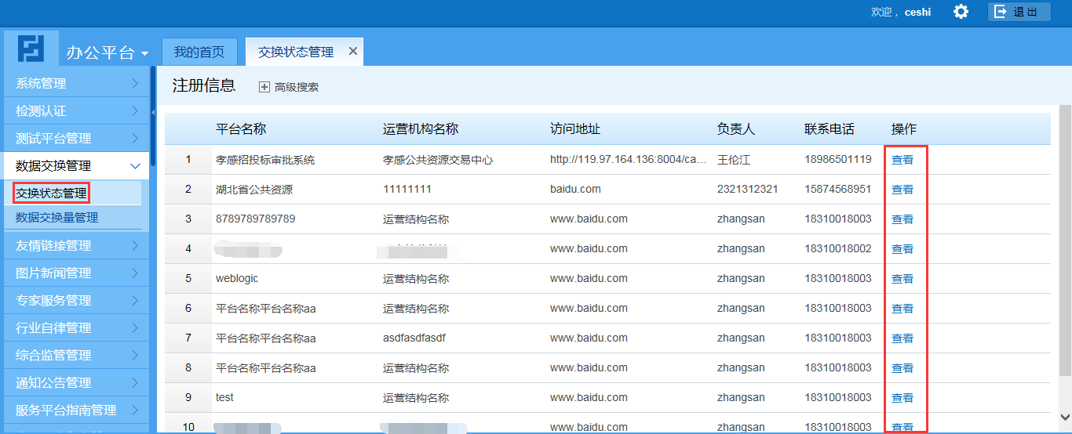
在查看交换状态界面中，可通过选择时间，查看任一天的数据交换情况。当某一天显示红灯时，表示当天数据交换出现了异常，可点击日期进行查看；当某一天显示绿灯时，表示当天数据交换正常；当某一天未显示红绿灯时，表示当天未进行数据交换。
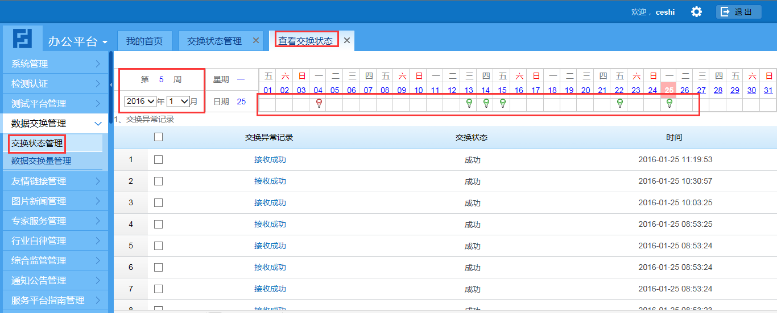
（2）数据交换量管理：在数据交换量管理列表页点击“查看”按钮，进入查看数据交换量界面。
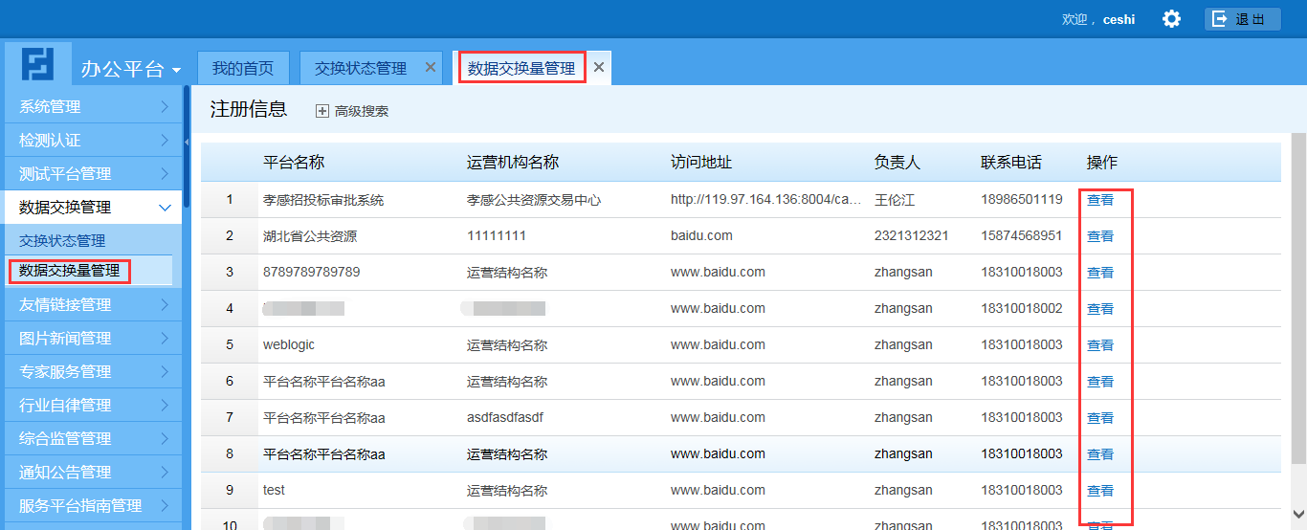
在查看数据交换量界面可选择查询“年、月、日”的数据交换量。
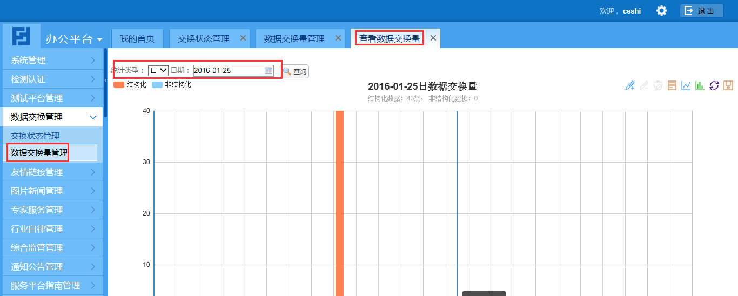
7、友情链接管理
在友情链接列表页点击“添加”按钮，进入添加链接信息界面。
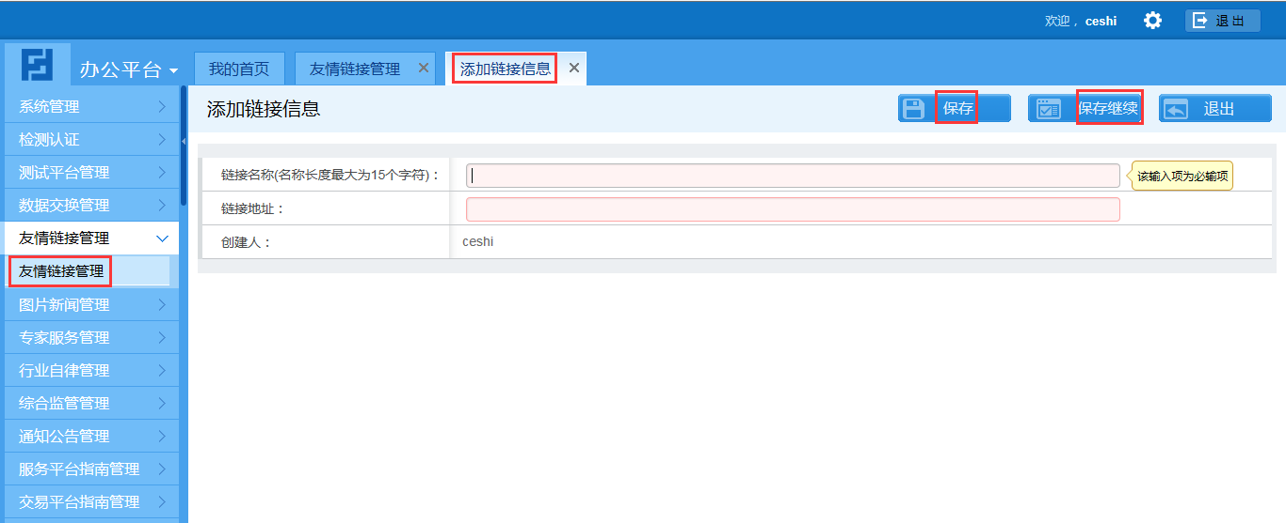
录入链接名称和链接地址后，点“保存”、“保存继续”按钮将链接发布到门户网站友情链接栏目。点“保存继续”按钮时，会自动一个新的添加链接信息界面。
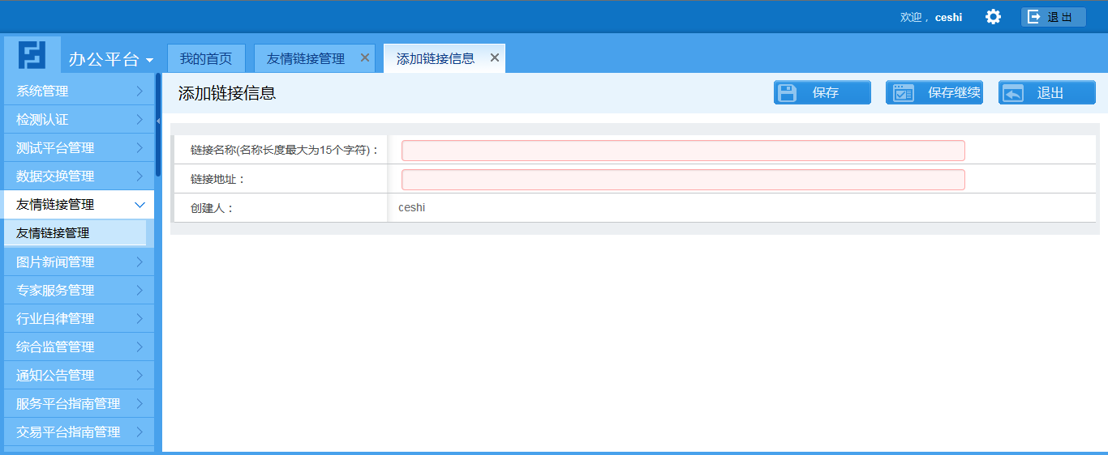
友情链接列表页的编辑、查看、删除功能和用户管理列表页的这三个功能相同。
8、图片新闻管理
在图片新闻管理列表页点“添加”按钮，进入添加图片新闻列表页。
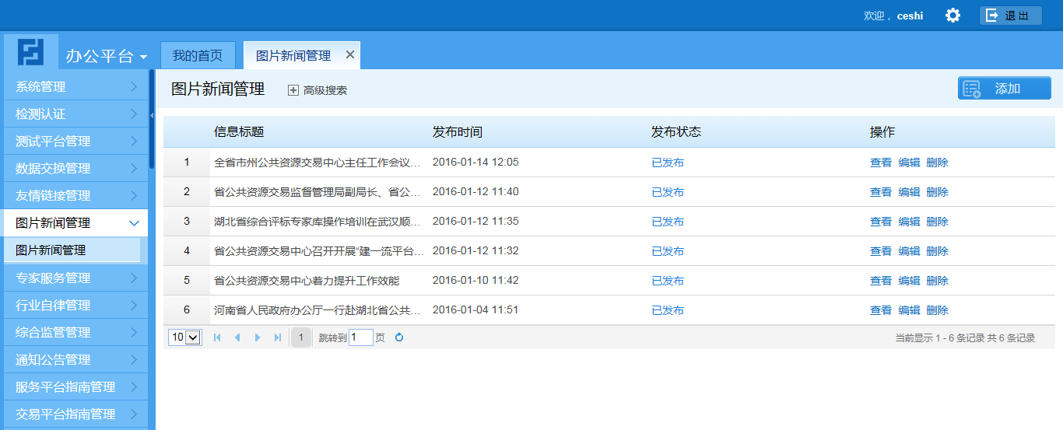
录入图片新闻标题等内容并上传图片后，点“保存并发布”按钮，将图片新闻发布到门户网站图片新闻栏目中。其中图片新闻说明是在门户图片新闻栏目中图片下方的文字说明，信息内容是在门户图片新闻栏目中点击图片进入详细界面后的内容。
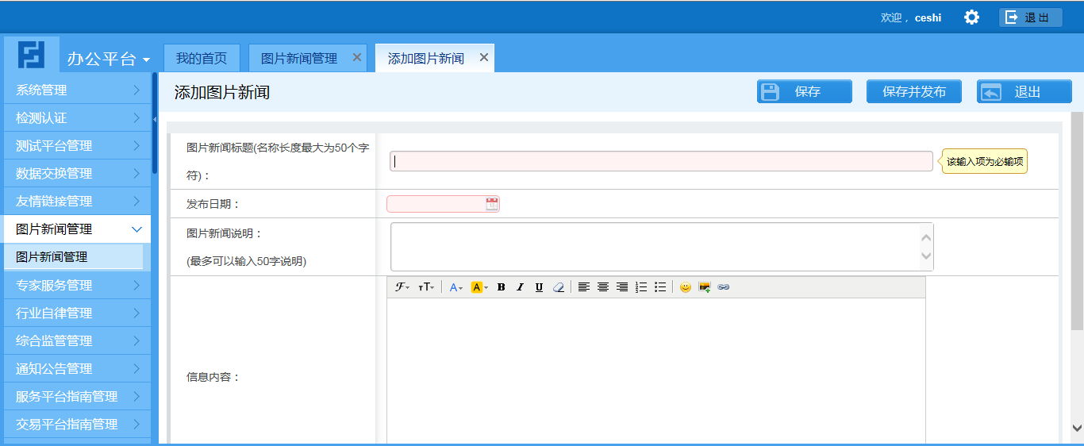
在添加图片新闻界面点“保存”按钮时，会将添加的图片新闻保存在图片新闻管理列表中，但不会发布到门户网站。在编辑已发布的图片新闻时，点“保存”按钮会将修改后的图片新闻保存在图片新闻管理列表中，在门户网站显示的还是原来的图片新闻。
当要在信息内容编辑器中，上传图片时，点击编辑器中的图片上传按钮（“”），上传本地图片或网络图片。
9、专家服务管理
（1）专家申报指南：在专家申报指南列表页点“添加”按钮，进入添加专家申报指南界面。
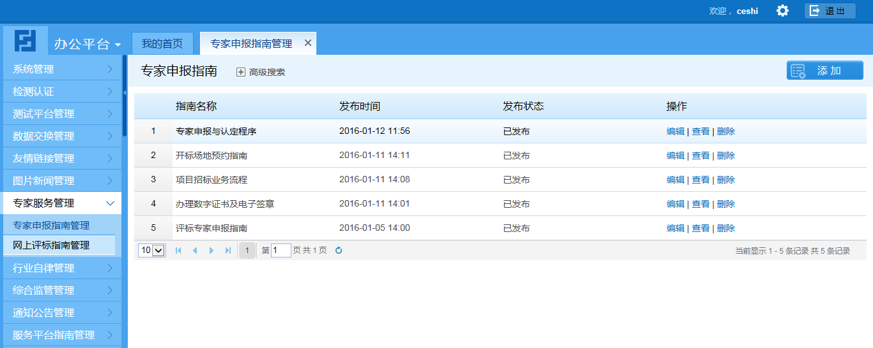
录入信息标题、发布时间等内容后，点“保存并发布”按钮将添加的专家申报指南发布到门户网站的综合专家库—专家申报指南栏目。
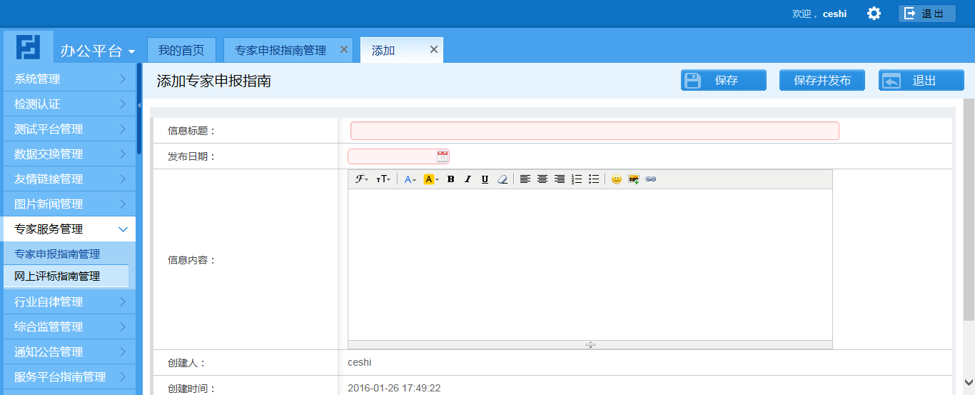
添加专家申报指南界面“保存”按钮功能和添加图片新闻界面“保存”按钮功能相同。
（2）网上评标指南：网上评标指南操作参考专家申报指南。
10、行业自律管理
（1）自律公约管理：自律公约管理操作参考专家申报指南。
（2）公众评议管理：在公众评议列表界面点“添加”按钮，进入添加公众评议界面。
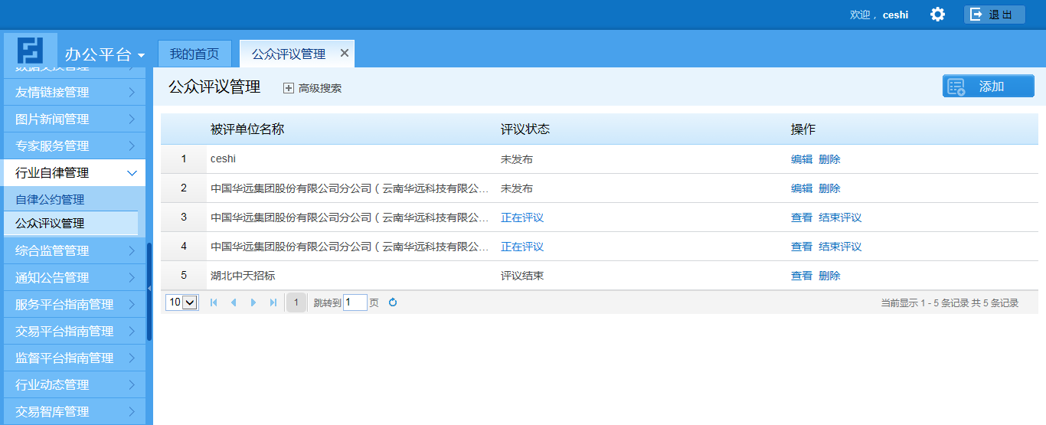
在添加公众评议界面录入被评单位名称，保存后点击“添加评议内容”，在添加评议内容对话框中录入评议内容，选择评议选择后点“保存”，将添加的评议内容保存。
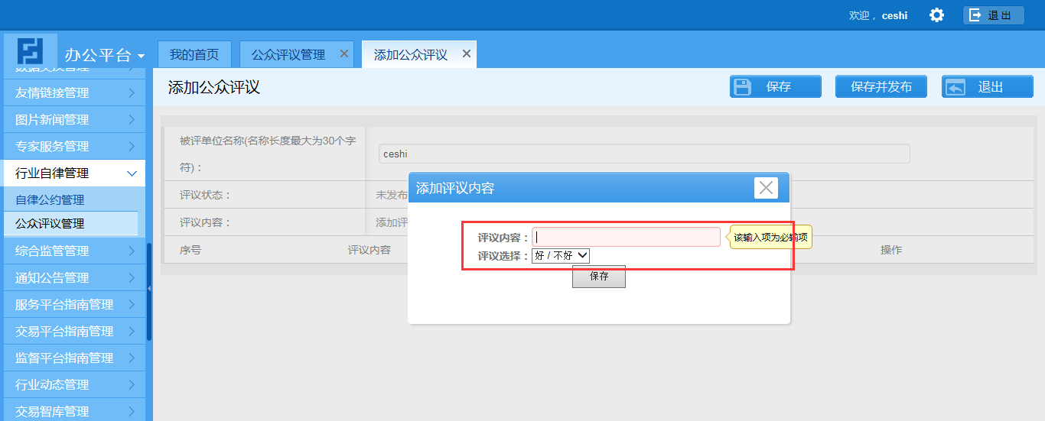
在添加公众评议界面点“添加评议选择”，在添加评议选择对话框中录入评议选择（如“好”、“不好”）后，点“保存”将添加的评议选择保存。评议选择保存后会添加到“添加评议内容”对话框中的评议选择下拉选择中。
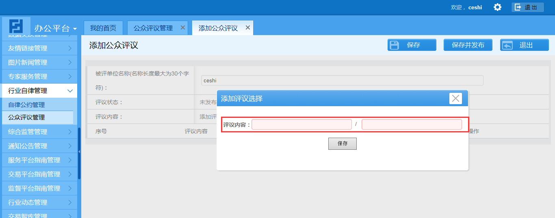
在添加公众评议界面点“删除评议选择”，可删除不再需要的评议选择。
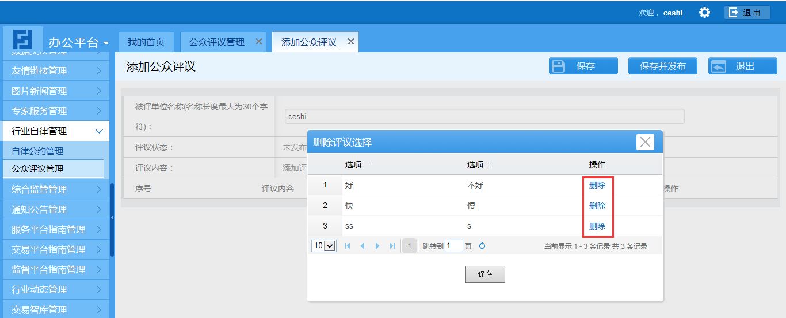
评议内容添加完成后，点“保存并发布”将公众评议发布到门户网站的行业自律—公众评议栏目。
在公众评议列表页中点评议状态为“正在评议”、“评议结束”的公众评议的“查看”按钮，进入查看公众评议界面，在查看公众评议界面可查看公众评议结果。
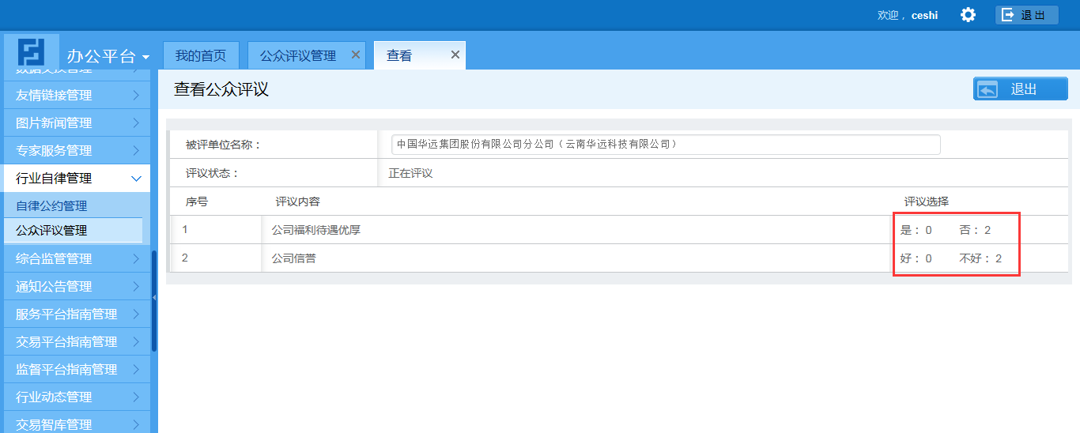
在公众评议列表页中点评议状态为“正在评议”的公众评议的“结束评议”按钮，结束该公众评议，该公众评议从门户网站上消失。
11、综合监管管理/通知公告管理/服务平台指南管理/交易平台指南管理/监督平台指南管理/行业动态管理
这五个功能操作参考专家申报指南。
12、交易智库管理
（1）政策法规/招标案例/示范文本/评标办法：这4个功能操作参考专家申报指南。
（2）专业词典：在专业词典列表页点“添加”按钮，进入添加专业词典界面。添加专业词典操作参考添加专家申报指南。
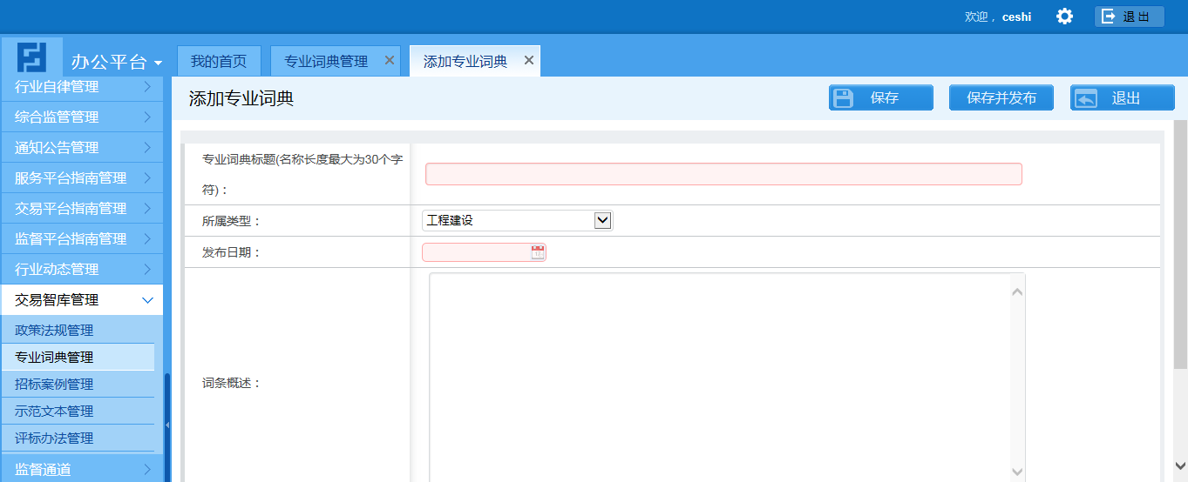
在专业词典列表页中，发布状态为“未审核”的词条为存在用户在门户网站专业词典栏目中纠正过，或是用户新添加的词条。点“审核”按钮，进入审核词条界面。
在词条审核界面中，查看市场主体用户纠正的内容，当管理人员认为纠正合理时，在原词条的基础上进行修改，修改完成后点击“审核”按钮，将修改后的词条发布到门户网站专业词典栏目，替换掉原词条。当管理人员认为纠正不合理时，无需进行修改，直接点击“审核”按钮，处理掉该条纠正。
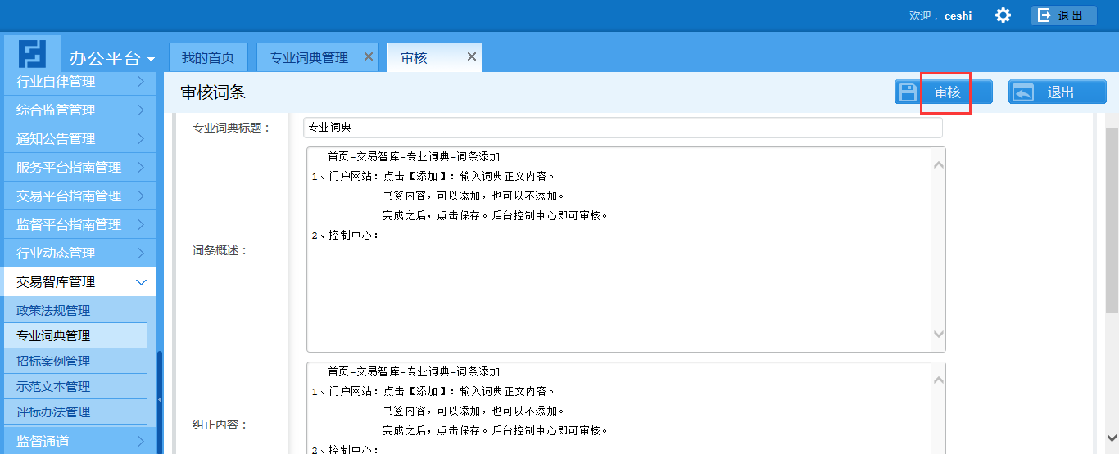
市场主体用户新添加的词条的审核和纠正审核相同。
13、监督通道
（1）项目投诉处理：当市场主体用户通过门户网站—综合监管—监督通道—项目投诉提交了项目投诉后，投诉显示到项目投诉列表界面。在项目投诉界面点击“处理”按钮，进入项目投诉处理界面。
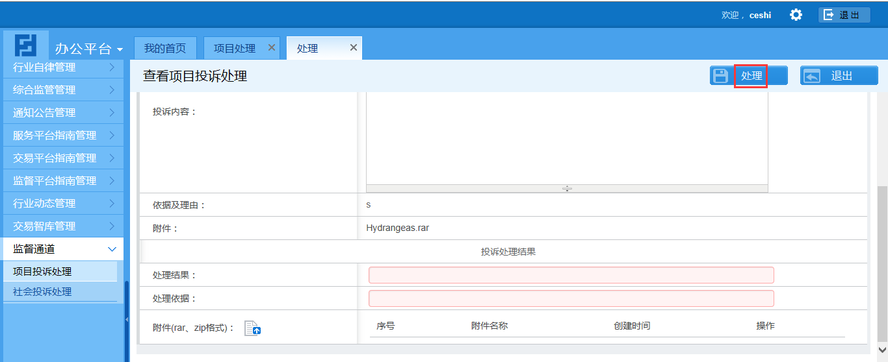
在项目投诉处理界面，查看投诉内容后，录入处理结果和处理依据，存在附件内容时上传附件，完成后点击“处理”按钮，将处理结果回复给投诉人。
（2）社会投诉处理：社会投诉处理功能操作参考项目投诉处理。

